Ivanka Mestnik - pisateljica

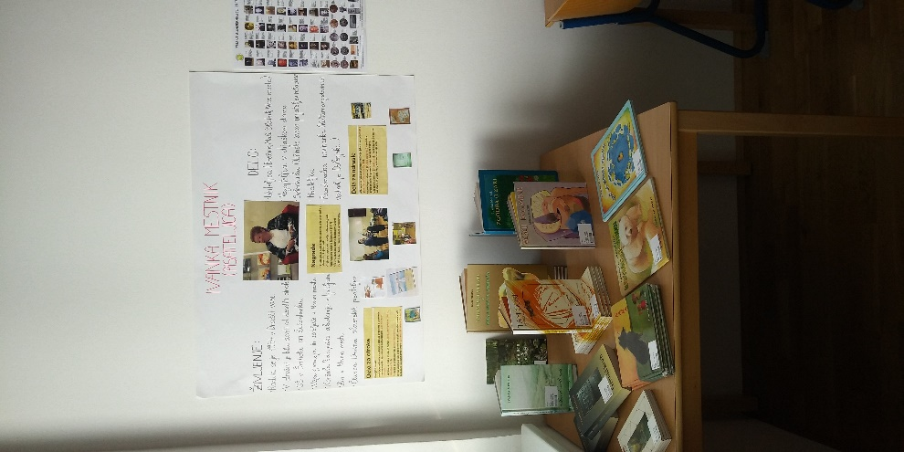
Naša šola v sodelovanju z OŠ Žužemberk in Občino Žužemberk vsako leto v novembru organizira prireditev Znani Suhokranjci. Ta dan tudi na šoli izpeljemo kulturni dan, ki ga posvetimo ljudem, ki so veliko naredili za prepoznavnost Suhe krajine v širšem merilu. V knjižnici sem pripravila razstavo o pisateljici Ivanki Mestnik, ki se je rodila v Drašči vasi pri Žužemberku. Pisala je tako dela za otroke kot tudi za odrasle. Pisateljica je Suho krajino skozi svoja dela umestila v slovensko književnost. Razstavo sem predstavila učencem od 1. do 4. razreda.

Andreja Šilc Mihelič, knjižničarka

